
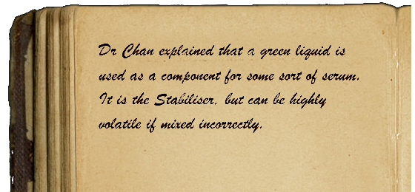
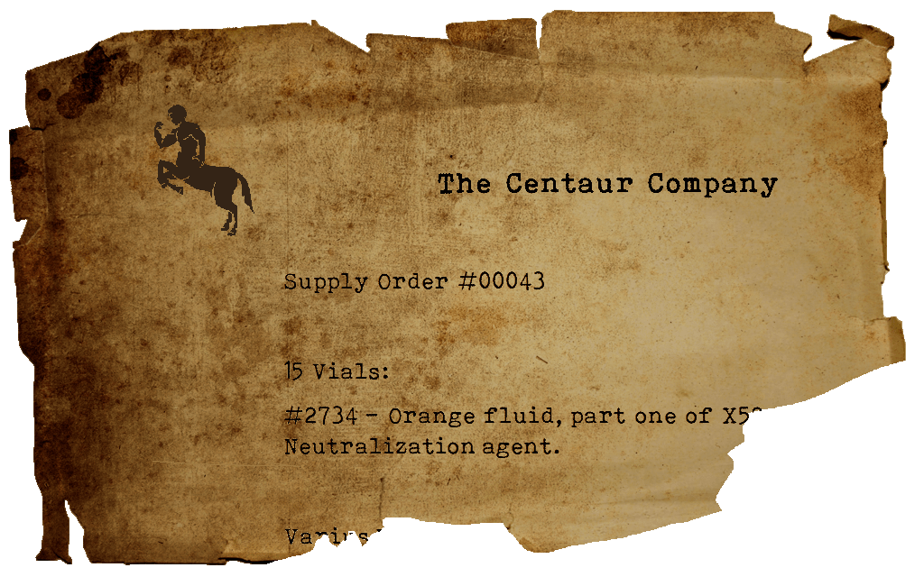

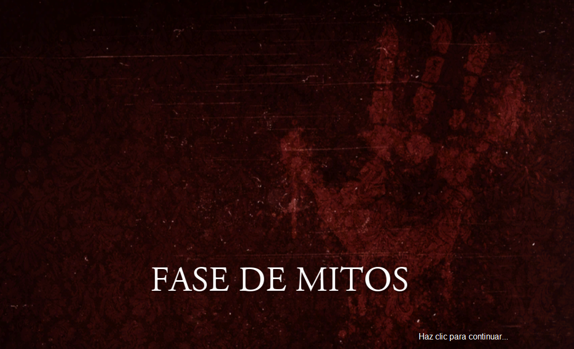
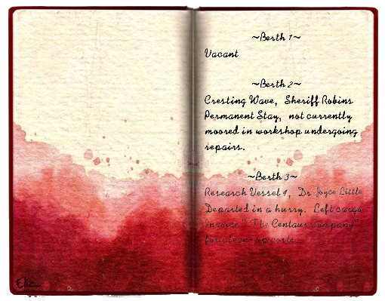
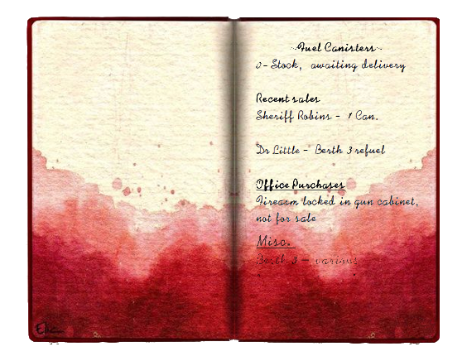
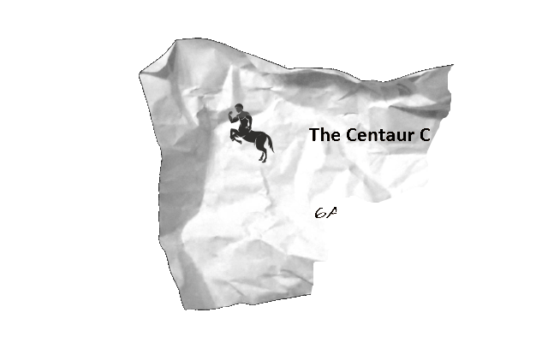
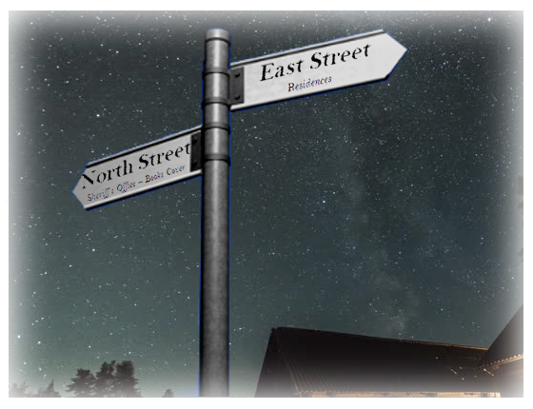



Usar el estabilizador # como parte final
de todas las combinaciones.

La Dra. Chan explicó que se usa un líquido verde como componente para una especie de suero. Se trata del Estabilizador, pero puede ser altamente volátil si se mezcla de forma incorrecta.

La Compañía Centauro

Pedido de suministros #00043
15 Viales:
#2734 - Fluido naranja, primera parte del X52
Agente neutralizador

For the other inventory variants:

La Compañía Centauro

Pedido de suministros #00043
15 Viales:
#7334 - Fluido verde, primera parte del X52
Agente neutralizador

La Compañía Centauro

Pedido de suministros #00043
15 Viales:
#6544 - Fluido azul, segunda parte del X52
Agente neutralizador

La Compañía Centauro

Pedido de suministros #00043
15 Viales:
#9252 - Fluido rojo, primera parte del X52
Agente neutralizador

These ones I have already translated them (I guess they are not necessary anymore):

Embarcadero 1
Libre

Embarcadero 2
Cresta de la ola, Sheriff Robins
Puesto permanente, ahora en
dique seco por reparaciones

Embarcadero 3
Buque de investigación 1, Dra. Joyce Little
Partida apresurada, carga sin embarcar
Factura para “La Compañía Centauro”
por costes de limpieza

Bidones de combustible
0 stock, esperando entrega

Ventas recientes
sheriff Robbins - 1 Bidón

Dra. Little - Repostaje en Embarcadero 3.

Compras en la oficina
El arma de fuego guardada en la vitrina de armas,
no está a la venta

Misc.

La Compañía Centauro
6A

Calle Norte
Oficina del sheriff - La portada del libro
Calle Este
Barrio residencial

¡La segunda parte es Azul!
Recuérdalo
¡La segunda parte es Verde!
Recuérdalo

